Balonky upozornily na EET

Řada podnikatelů to stále neřeší
Praha, 1. listopadu 2016 – Po měsících příprav konečně naplno startuje testovací provoz EET. Podnikatelé, kteří již mají adekvátní pokladní systém, mohou začít elektronicky evidovat své tržby – zatím cvičně, za měsíc již naostro. Na blížící se EET před pár dny upozornila společnost Dotykačka, která okolí náměstí Míru v centru Prahy ozdobila zelenými balonky s nápisem EET je ve vzduchu.
„V rámci EET se dlouhodobě snažíme o osvětu – ať už online, organizováním workshopů či natáčením videí, která krok za krokem provázejí podnikatele složitou problematikou a pomáhají jim splnit veškeré povinnosti. Tentokrát jsme se rozhodli téma maximálně odlehčit balonkovým happeningem. Nenásilnou formou jsme chtěli upozornit na to, že EET se blíží. Při té příležitosti jsme u provozovatelů okolních podniků zjišťovali, jak konkrétně se oni na EET připravují,“ uvádí Michal Wantulok, manažer vnější komunikace společnosti Dotykačka.
Podnikatelé: „Je nám to jedno“
Z improvizované ankety mezi podnikateli vyplynulo, že řada z nich si z evidování tržeb vrásky nedělá. „Někteří používají chytrý pokladní systém již řadu let a EET pro ně znamená jen aktualizaci softwaru, jinak se pro ně nic nemění. Jindy jsme narazili na podnik, který již testuje přímo Dotykačku. Protipólem však byly případy podniků, kde zatím žádný pokladní systém pro EET nemají a zároveň je to vůbec nestresuje. Kupříkladu paní v trafice rozhodně nevypadala, že by v tomto ohledu plánovala něco řešit,“ přibližuje Michal Wantulok.
Balonky nejsou koblihy. Nejsme Babiš
Při pohledu na ulici plnou zelených balonků kolemjdoucí reagovali různě. Někteří si nadšeně brali balonky a zvědavě zjišťovali, o co se jedná, jiní zástupcům Dotykačky nadávali do Babišových poskoků. „My s panem ministrem nemáme nic společného. Ostatně nerozdáváme koblihy. Pouze chceme upozornit na to, že EET se blíží,“ ohrazuje se Michal Wantulok.
Jak to u náměstí Míru vypadalo?
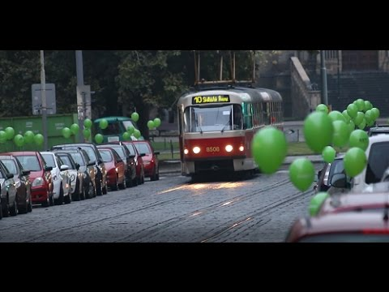
Kontakt pro média:
Věra Kubátová
Media & PR Consultant
+420 775 708 019
vera@bluegekko.cz
Dotykačka s.r.o. vznikla z dynamicky se rozvíjejícího start-upu v roce 2015. Její úspěšná obchodní aplikace vyvinutá na platformě Android představuje plnohodnotnou náhradu složitých a drahých počítačových pokladních systémů a zároveň poskytuje středním a malým podnikatelům komplexní řešení splňující zákonnou povinnost evidence tržeb. Dotykačka s.r.o. v České republice zaměstnává na pět desítek zaměstnanců a obsluhuje přes 2 000 aktivních uživatelů. Celosvětově si aplikaci Dotykačka stáhlo na svá zařízení přes 35 000 uživatelů – nejvíce z České republiky, Indonésie, Polska, Německa a dalších zemí. Vedle Prahy a Brna má Dotykačka obchodní zastoupení také v Hradci Králové, Ostravě, Českých Budějovicích a Plzni. V listopadu 2015 otevřela pro zákazníky moderní showroom na pražském Andělu.

